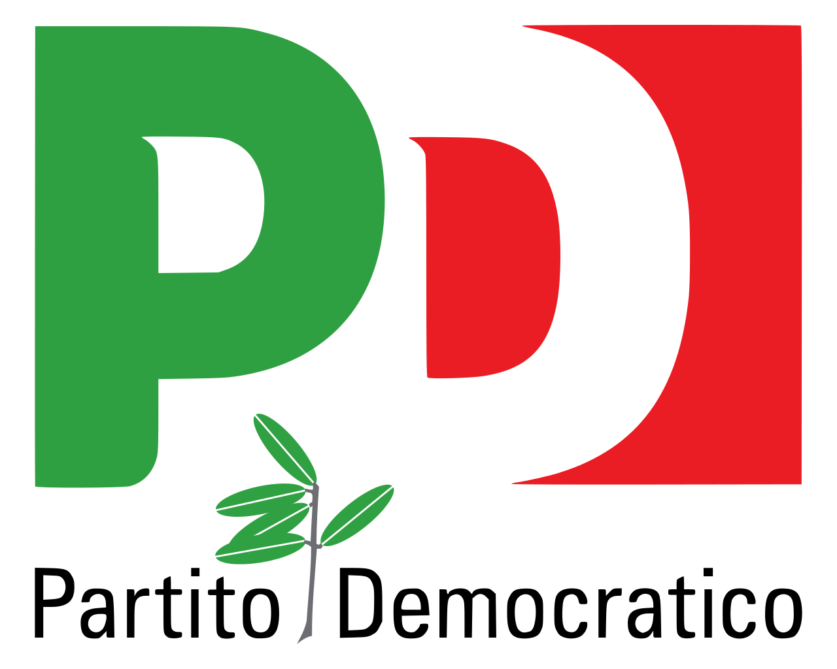
Gruppo Consiliare
Partito Democratico - Articolo Uno

ASSEMBLEA LEGISLATIVA DELLA LIGURIA

Genova, 3 settembre 2021

Al Signor Presidente
dell’Assemblea Legislativa
della Liguria

Prot. XI/2021/290 lg
INTERROGAZIONE A RISPOSTA IN AULA

Oggetto: sull’istituzione di un Protocollo d’Intesa con le Camere di Commercio liguri per la Consigliera di Parità di Regione Liguria

I sottoscritti Consiglieri regionali,

Rilevato che Regione Liguria ha istituito, in base a quanto prescritto dal dlgs n.196 del 23 maggio 2000, sostituito con dlgs n.198 dell'11 aprile 2006, l'ufficio della Consigliera regionale di parità;

Visto che secondo l’articolo 19 del dlgs n.198/2006 la Consigliera Regionale ha la funzione di promozione e di controllo nell'attuazione dei principi di uguaglianza, di opportunità e non discriminazione per uomini e donne nel lavoro;

Dato che tra i compiti della Consigliera per la promozione dei suddetti obiettivi troviamo:
- la promozione di progetti di azioni positive
- il sostegno delle politiche attive del lavoro, comprese quelle formative
- la promozione di politiche di pari opportunità da parte di soggetti pubblici e privati che operano nel mercato del lavoro
- il collegamento e la collaborazione con assessorati al lavoro degli enti locali e gli organismi di parità degli enti locali
- la vigilanza sul rispetto del principio di non discriminazione tra uomini e donne nel lavoro pubblico e privato e la rilevazione di violazioni della normativa in materia di parità e pari opportunità
- l'individuazione di procedure efficaci per la rimozione delle discriminazioni e delle situazioni di squilibrio di genere sui luoghi di lavoro
- l'eventuale promozione ed il sostegno di azioni in giudizio (individuali e collettive) nei casi di rilevata discriminazione basata sul sesso
- la partecipazione all'attività della Rete nazionale delle consigliere e dei consiglieri di parità (istituita ai sensi dell'articolo 4 del dlgs n.196/2000 e successive modifiche)

Considerato che nel Piano di Ripresa e Resilienza, la Quinta Missione è destinata alle politiche attive del lavoro e della formazione, all'inclusione sociale, in cui sono state inserite specifiche clausole per favorire l’occupazione femminile, per un fondo totale di più di 22 miliardi di euro di investimento, introducendo misure a sostegno dell'imprenditorialità femminile e un sistema di certificazione della parità di genere che accompagni e incentivi le imprese ad adottare politiche adeguate a ridurre il gap di genere;

Ritenuto che un accesso ai dati in tempo reale e sempre disponibile potrebbe essere di assoluta necessità anche per l’impatto che il Piano di Ripresa e Resilienza avrà su Regione Liguria per l’occupazione femminile, riuscendo così a fornire uno strumento di maggiore supporto al lavoro della Consigliera Regionale di Parità;

Preso atto che diversi enti hanno a disposizione banche dati aggiornate attraverso le quali riescono a portare a termine lavori e progetti maggiormente completi;

Tenuto conto che le Camere di Commercio liguri ha a disposizione una banca dati assolutamente in linea con le esigenze dell’Ufficio della Consigliera di parità;

Dato che anche per la reale ripresa economica del Paese è fondamentale eliminare gli ostacoli che limitano la partecipazione delle donne al mercato del lavoro;

Visto che secondo i Consulenti del lavoro in Italia il calo dell'occupazione femminile durante l'emergenza Covid è stato il doppio rispetto alla media Ue:
- 402mila posti di lavoro persi tra aprile e settembre 2020
- rispetto allo stesso periodo dell'anno precedente è diminuita di 103.000 unità, registrando una contrazione del 6,4%, praticamente il doppio di quella registrata dagli uomini
Tra le varie cause di tale registrazione potrebbe risiedere nel fatto che il 17,5% delle italiane che esercita attività in proprio lo fa per un solo committente;

INTERROGANO IL PRESIDENTE DELLA GIUNTA
E L’ASSESSORE COMPETENTE

per sapere se si intenda promuovere il monitoraggio per l’occupazione e l’imprenditoria femminile in Liguria attraverso lo strumento della Consigliera di Parità Regionale, formulando un Protocollo d’Intesa tra Regione Liguria e le Camere di Commercio liguri.

F.to Luca Garibaldi, Roberto Arboscello, Enrico Ioculano, Davide Natale, Sergio Rossetti, Armando Sanna

